soorten bruggen

ophaalbrug
hefbrug
hangbrug
draaibrug
boogbrug

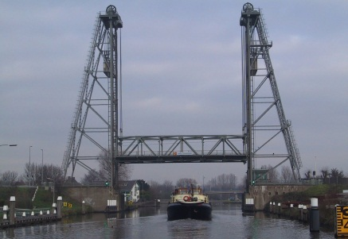
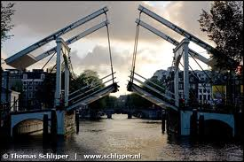
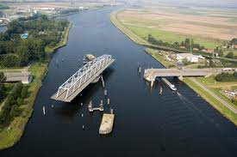
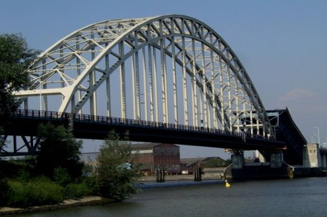
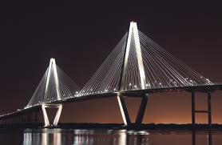

ophaalbrug = Een ophaalbrug is een brug waarvan het brugdek (ook wel
de val of de klap) aan één kant scharnierend is opgehangen
en aan de andere zijde door middel van een ketting of
kabel opgehaald en naar beneden gelaten kan worden.

hefbrug = Een hefbrug is een beweegbare brug waarbij het brugdek verticaal
beweegt. Het brugdek, bij een hefbrug val geheten, blijft horizontaal
en wordt verticaal omhoog gehesen om de scheepvaart doorgang te
verlenen (met beperkte doorvaarthoogte).

draaibrug = Een draaibrug is een beweegbare brug die open
en dicht gaat door te roteren om een verticale as.
roteren = draaien om een as, ronddraaien.

boogbrug = Een boogbrug is een brug waarin de constructieve werking
van een boog gebruikt wordt om krachten af te dragen.

hangbrug = Een vaste brug waarbij het wegdek is opgehangen aan kabels of stangen. Bij grotere overspanningen tussen de oevers worden pijlers gebruikt. Vaak zijn de kabels een verzameling van smallere kabels.

